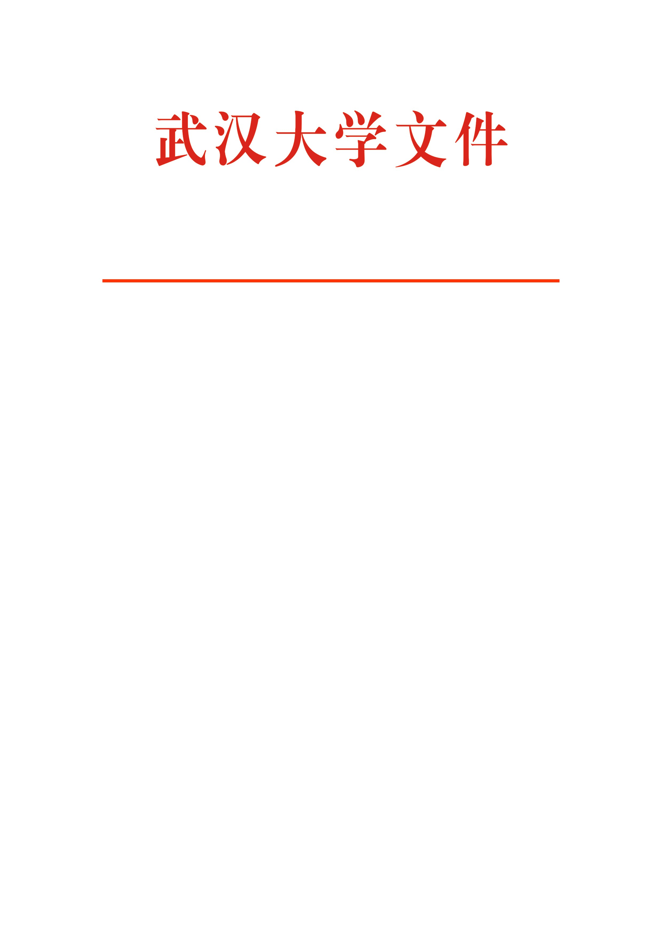

武大人字〔2017〕81号

关于印发武汉大学

教职工处分暂行办法的通知

全校各部门、单位：
《武汉大学教职工处分暂行办法》已经第八届教职工代表大会执行委员会讨论通过，2017年第十三次校长办公会审议通过，现印发给你们，请遵照执行。
特此通知

武 汉 大 学
2017年10月30日

武汉大学教职工处分暂行办法

第一章 总则
- 为严肃学校纪律，规范学校教职工行为，保护教职工合法权益，维护学校教学、科研、管理、服务等各项工作秩序，营造良好的校园风尚，根据《中华人民共和国高等教育法》（中华人民共和国主席令第40号）、《中华人民共和国教师法》（中华人民共和国主席令第18号）、《事业单位工作人员处分暂行规定》（人力资源和社会保障部第18号令）等法律、法规和相关规定及《武汉大学章程》，结合学校实际，制定本办法。
- 给予教职工处分，应当坚持公正、公平和教育与惩处相结合的原则；应当坚持处分种类与其违法违纪行为的性质、情节、危害程度相适应的原则；应当坚持事实清楚、证据确凿、定性准确、处理恰当、程序合法、手续完备。
- 教职工违法违纪，应当承担纪律责任的，依照本办法给予处分；涉嫌犯罪的，应当依法移送司法机关处理。

第二章 处分的种类和适用
- 处分的种类为：
（一）警告；
（二）记过；
（三）降低岗位等级或者撤职；
（四）开除。
其中，撤职处分适用于行政机关任命的教职工。
- 受处分的期间为：
（一）警告，6个月；
（二）记过，12个月；
（三）降低岗位等级或者撤职，24个月。
- 教职工受到警告、记过处分的，在受处分期间，不得聘用到高于现聘岗位等级的岗位。
教职工受到降低岗位等级或者撤职处分的，自处分决定生效之日起降低一个以上岗位等级聘用，按照学校收入分配有关规定确定其工资待遇；在受处分期间，不得聘用到高于受处分后所聘岗位等级的岗位。
教职工受到开除处分的，自处分决定生效之日起，终止其与学校的人事关系。
- 教职工受到记过以上处分的，在受处分期间不得参加本专业（技术、技能）领域专业技术职务任职资格或者工勤技能人员技术等级考试（评审）。应当取消专业技术职务任职资格或者职业资格的，按照有关规定办理。
- 教职工同时有两种以上需要给予处分的行为的，应当分别确定其处分。应当给予的处分种类不同的，执行其中最重的处分；应当给予开除以外多个相同种类处分的，执行该处分，但处分期应当按照一个处分期以上、两个处分期之和以下确定。
教职工在受处分期间受到新的处分的，其处分期为原处分期尚未执行的期限与新处分期限之和，但是最长不得超过48个月。
- 教职工两人以上共同违法违纪，需要给予处分的，按照各自应当承担的责任，分别给予相应的处分。
- 有下列情形之一的，应当从重处分：
（一）在两人以上的共同违法违纪行为中起主要作用的；
（二）隐匿、伪造、销毁证据的；
（三）串供或者阻止他人揭发检举、提供证据材料的；
（四）包庇同案人员的；
（五）法律、法规、规章规定的其他从重情节。
- 有下列情形之一的，应当从轻处分：
（一）主动交代违法违纪行为的；
（二）主动采取措施，有效避免或者挽回损失的；
（三）检举他人重大违法违纪行为，情况属实的。
- 教职工主动交代违法违纪行为，并主动采取措施有效避免或者挽回损失的，应当减轻处分或者免予处分。
教职工违法违纪行为情节轻微，经过批评教育后改正的，可以免予处分。
- 教职工有本规定第十条、第十一条规定情形之一的，应当在本规定第三章规定的处分幅度以内从重或者从轻给予处分。
教职工有本规定第十二条第一款规定情形的，应当在本规定第三章规定的处分幅度以外，减轻一个处分的档次给予处分。应当给予警告处分，又有减轻处分的情形的，免予处分。
- 单位有违法违纪行为，应当追究纪律责任的，依法依纪对负有责任的领导人员和直接责任人员给予处分。

第三章 违法违纪行为及其适用的处分
- 有下列行为之一的，给予记过处分；情节较重的，给予降低岗位等级或者撤职处分；情节严重的，给予开除处分：
（一）散布损害国家声誉的言论，组织或者参加旨在损害国家利益的集会、游行、示威等活动的；
（二）组织或者参加非法组织的；
（三）接受境外资助从事损害国家利益或者危害国家安全活动的；
（四）接受损害国家荣誉和利益的境外邀请、奖励等，经批评教育拒不改正的；
（五）违反国家民族宗教法规和政策，造成不良后果的；
（六）非法出境、未经批准获取境外永久居留资格或者取得外国国籍的；
（七）携带含有依法禁止内容的书刊、音像制品、电子读物进入国（境）内的；
（八）散布违背党的理论和路线方针政策的言论的；
（九）其他违反政治纪律的行为。
有前款第（一）项至第（三）项规定的行为，但属于不明真相被裹挟参加、经批评教育后确有悔改表现的，可以减轻或者免予处分。
- 有下列行为之一的，给予警告或者记过处分；情节较重的，给予降低岗位等级或者撤职处分；情节严重的，给予开除处分：
（一）在执行国家重要任务、应对公共突发事件中，不服从指挥、调遣或者消极对抗的；
（二）破坏正常工作秩序，给国家或者公共利益造成损失的；
（三）违章指挥、违规操作，致使人民生命财产遭受损失的；
（四）发生重大事故、灾害、事件，擅离职守或者不按规定报告、不采取措施处置或者处置不力的；
（五）在项目评估评审、产品认证、设备检测检验等工作中徇私舞弊，或者违反规定造成不良影响的；
（六）泄露国家秘密的；
（七）泄露因工作掌握的内幕信息，造成不良后果的；
（八）采取不正当手段为本人或者他人谋取岗位，或者在学校公开招聘等管理工作中有其他违反组织人事纪律行为的；
（九）违反组织纪律，擅自决定重大问题决策、重要干部任免、重大项目投资、大额资金使用的；
（十）组织、参与违规招生、考试、办学或为违规招生、考试、办学提供便利条件的；
（十一）违反教学管理相关规定，造成重大教学责任事故的；
（十二）擅自以学校、校内单位名义发布公告、举办活动、签订合同、使用学校名称标识等，造成不良后果的；
（十三）违反印章管理相关规定造成不良后果的，或伪造、变造买卖公文、证件、证明文件等材料的；
（十四）违反安全管理相关规定，造成安全责任事故的；
（十五）其他违反工作纪律、失职渎职的行为。
有前款第（六）项规定行为的，给予记过以上处分。
- 有下列行为之一的，给予警告或者记过处分；情节较重的，给予降低岗位等级或者撤职处分；情节严重的，给予开除处分：
（一）贪污、索贿、受贿、行贿、介绍贿赂、挪用公款的；
（二）利用工作之便为本人或者他人谋取不正当利益的；
（三）在公务活动或者工作中接受礼金、各种有价证券、支付凭证的；
（四）利用知悉或者掌握的内幕信息谋取利益的；
（五）用公款旅游或者变相用公款旅游的；
（六）违反国家及学校规定，从事、参与营利性活动或者兼任职务领取报酬的；
（七）其他违反廉洁从业纪律的行为。
有前款第（一）项规定行为的，给予记过以上处分。
- 有下列行为之一的，给予警告或者记过处分；情节较重的，给予降低岗位等级或者撤职处分；情节严重的，给予开除处分：
（一）违反国家财政收入上缴有关规定的；
（二）违反规定使用、骗取财政资金或者社会保险基金的；
（三）擅自设定收费项目或者擅自改变收费项目的范围、标准和对象的；
（四）挥霍、浪费国家资财或者造成国有资产流失的；
（五）违反国有资产管理规定，擅自占有、使用、处置国有资产的；
（六）在招标投标和物资采购工作中违反有关规定，造成不良影响或者损失的；
（七）违规以学校名义投资、担保的；
（八）设立、使用“小金库”的；
（九）违规发放津补贴、劳务费的；
（十）违反财务管理相关规定，套取、挪用各类经费的；
（十一）违反校园土地、公有房屋管理相关规定，造成不良后果的；
（十二）违反科技成果转移转化相关规定，将学校科技成果私自许可使用、转让或作价入股的；
（十三）其他违反财经纪律的行为。
- 有下列行为之一的，给予警告或者记过处分；情节较重的，给予降低岗位等级或者撤职处分；情节严重的，给予开除处分：
（一）利用专业技术或者技能实施违法违纪行为的；
（二）有抄袭、剽窃、侵吞他人学术成果，伪造、篡改数据文献，或者捏造事实等学术不端行为的；
（三）利用职业身份进行利诱、威胁或者误导，损害他人合法权益的；
（四）利用权威、地位或者掌控的资源，压制不同观点，限制学术自由，造成重大损失或者不良影响的；
（五）在申报岗位、项目、荣誉等过程中弄虚作假的；
（六）工作态度恶劣，造成不良社会影响的；
（七）伪造、隐瞒学术经历、工作履历，或伪造、篡改学术成果、学术荣誉、专家鉴定及其他学术能力证明材料的；
（八）因监管失察而造成所指导的学生发生学术不端行为的；
（九）在各类考试中组织或参与舞弊的；
（十）歧视、侮辱学生，体罚或变相体罚学生的；
（十一）对学生实施性骚扰或与学生发生不正当关系的；
（十二）其他严重违反职业道德的行为。
有前款第（一）项规定行为的，给予记过以上处分。
- 有下列行为之一的，给予警告或者记过处分；情节较重的，给予降低岗位等级或者撤职处分；情节严重的，给予开除处分：
（一）制造、传播违法违禁物品及信息的；
（二）组织、参与卖淫、嫖娼等色情活动的；
（三）吸食毒品或者组织、参与赌博活动的；
（四）违反规定超计划生育的；
（五）包养情人的；
（六）有虐待、遗弃家庭成员，或者拒不承担赡养、抚养、扶养义务等的；
（七）侵犯他人人身权利，造成不良后果的；
（八）侵犯他人知情权，造成不良后果的；
（九）在涉外活动中损害国家、学校声誉或利益的；
（十）擅自散发未经登记、审批的宣传品、印刷品，造成不良后果的；
（十一）违反有关计算机、网络管理规定，扰乱计算机网络安全与秩序的；
（十二）煽动、组织、参与群体性事件，破坏学校管理秩序的；
（十三）捏造消息，散布谣言，造成不良后果的；
（十四）组织、参与非法集资、传销等活动的；
（十五）组织、参与打架斗殴、寻衅滋事的；
（十六）违反校园道路交通、消防、安全、食品等管理制度，造成不良后果的；
（十七）其他严重违反公共秩序、社会公德的行为。
有前款第（二）项、第（三）项、第（四）项、第（五）项规定行为的，给予降低岗位等级或者撤职以上处分。
- 教职工受公安机关依法处以行政拘留处罚的，或人民检察院因犯罪情节轻微作出不起诉决定的，给予警告以上处分；人民法院依法判决有罪但免于刑事处罚的，给予记过以上处分。
教职工被依法判处刑罚的，给予降低岗位等级或者撤职以上处分。其中，被依法判处有期徒刑及以上刑罚的，给予开除处分。

第四章 处分的权限和程序
- 学校处分审核工作组负责教职工处分的审核。处分审核工作组由学校分管人事工作校领导担任组长，成员由纪委监察部、人事部、工会等相关单位负责人构成。
教职工处分按照以下权限决定：
（一）警告处分，由处分审核工作组审核决定；
（二）记过、降低岗位等级或者撤职处分，由处分审核工作组提出建议，报请校长办公会议决定；
（三）开除处分，经处分审核工作组提出建议，报请校长办公会议同意，上级主管部门批准后决定。
- 对教职工的处分，按照以下程序办理：
（一）教职工所属单位对其违法违纪行为进行初步调查。经人民法院判决的，人民检察院作出决定的，公安机关处罚的，或违法违纪事实清楚、经当事人书面认可的，教职工所属单位根据违法违纪事实提出拟给予处分建议，并将拟给予处分建议和依据告知教职工；
（二）教职工的违法违纪行为需要进一步查证的，由纪委监察部会同相关部门、单位成立调查组作进一步调查。调查组收集、查证有关证据材料，形成调查事实意见。调查事实意见应告知被调查的教职工本人，听取其陈述和申辩，并对其所提出的事实、理由和证据进行复核，记录在案。被调查的教职工提出的事实、理由和证据成立的，应予采信。教职工所属单位根据调查组的调查事实意见提出拟给予处分建议，并将拟给予处分建议和依据告知教职工；
（三）根据教职工所属单位的拟给予处分建议，按照处分决定的权限作出对该教职工给予处分、免于处分或者撤销案件的决定；
（四）教职工所属单位将处分决定以书面形式通知受处分教职工本人，并在一定范围内宣布；
（五）学校人事部门将处分决定存入受处分教职工的档案。
处分决定自作出之日起生效。
- 教职工涉嫌违法违纪，已经被立案调查，不宜继续履行职责的，可以按照干部人事管理权限，暂停其职责。
被调查的教职工在违法违纪案件立案调查期间，不得解除聘用合同、出国（境）或者办理退休手续。
- 对教职工违法违纪案件进行调查，应当由两名以上办案人员进行；接受调查的单位和个人应当如实提供情况。
以暴力、威胁、引诱、欺骗等非法方式收集的证据不得作为定案的根据。
- 参与教职工违法违纪案件调查、处理的人员有下列情形之一的，应当提出回避申请；被调查的教职工以及与案件有利害关系的公民、法人或者其他组织有权要求其回避：
（一）与被调查的教职工有夫妻关系、直系血亲、三代以内旁系血亲关系或者近姻亲关系的；
（二）与被调查的案件有利害关系的；
（三）与被调查的教职工有其他关系,可能影响案件公正处理的。
- 参与违法违纪案件调查、处理的人员的回避，由参与部门主要负责人决定，参与部门主要负责人需要回避的由案件主管领导决定。
学校发现参与违法违纪案件调查、处理的人员有应当回避情形的，可以直接决定该人员回避。
- 给予教职工处分，应当自批准立案之日起6个月内作出决定；案情复杂或者遇有其他特殊情形的可以延长，但是办案期限最长不得超过12个月。
- 处分决定包括下列内容：
（一）受处分教职工的姓名、工作单位、原所聘岗位（所任职务）名称及等级等基本情况；
（二）经查证的违法违纪事实；
（三）处分的种类、受处分的期间和依据；
（四）不服处分决定的复核、申诉途径和期限；
（五）学校的名称、印章和作出决定的日期。
- 教职工受到开除处分后，学校办理档案和社会保险关系转移手续，具体办法按照有关规定执行。

第五章 处分的解除
- 教职工受开除以外的处分，在受处分期间有悔改表现，并且没有再出现违法违纪情形的，处分期满，经学校批准后解除处分。
教职工在受处分期间终止或解除聘用合同的，处分期满后，自然解除处分。受处分教职工要求学校提供解除处分相关证明的，学校予以提供。
- 教职工在受处分期间有重大立功表现，按照有关规定给予个人记功以上奖励的，经批准后可以提前解除处分。
- 教职工处分的解除或者提前解除，按照以下程序办理：
（一）教职工所属单位对受处分教职工在受处分期间的表现情况，进行全面了解，形成书面报告；
（二）按照处分决定权限，学校作出解除或者提前解除处分的决定；
（三）印发解除或者提前解除处分的决定；
（四）将解除或者提前解除处分的决定以书面形式通知本人，并在原宣布处分的范围内宣布；
（五）将解除或者提前解除处分的决定存入该教职工的档案。
解除处分决定自作出之日起生效。
- 教职工处分的解除或者提前解除按照本规定第二十六条、第二十七条的规定执行回避。
- 解除或者提前解除处分的决定应当包括原处分的种类和解除或者提前解除处分的依据，以及该教职工在受处分期间的表现情况等内容。
- 处分解除后，考核、竞聘上岗和晋升工资按照国家有关规定执行，不再受原处分的影响。但是，受到降低岗位等级或者撤职处分的，不视为恢复受处分前的岗位等级和工资待遇。
- 解除处分的决定应当在处分期满后一个月内作出。

第六章 复核和申诉
- 受到处分的教职工对处分决定不服的，可以自知道或者应当知道该处分决定之日起三十日内向学校申请复核，人事部为学校处分复核的受理部门。
- 申请人申请复核时应提交申请书、身份证件及处分决定的复印件。申请书可以通过当面提交、邮寄或者传真等方式，不接受电子提交。当面提交的，受理部门应当场出具收件回执。申请书应当载明下列内容：
（一）申请人的姓名、出生年月、单位、岗位、政治面貌、联系方式、邮寄送达地址及其他基本情况；
（二）复核的事项、理由和要求；
（三）申请人亲笔签名、申请日期。
- 受理部门应当对申请人提交的申请书是否符合受理条件进行审查，在接到申请书之日起十五日内，作出受理或者不予受理的决定，并以书面形式通知申请人。不予受理的应说明理由。
- 符合以下条件的复核予以受理：
（一）申请人为教职工本人。本人丧失行为能力、部分丧失行为能力或者死亡的，可以由其近亲属或监护人代为申请；
（二）申请人对于纪律处分不服；
（三）在规定期限内提出；
（四）材料齐备。
凡不符合上述条件之一的，不予受理。申请人按照要求补正全部材料的，应予受理。
- 受理部门自接到复核申请后的三十日内作出复核决定。案情复杂的，可以适当延长，但是延长期限最多不超过三十日。复核决定存入申请人的个人档案。
- 在作出复核决定前，申请人可以书面形式提出撤回复核的申请，受理部门在接到申请人关于撤回复核的书面申请后，可以决定终结复核处理工作。终结复核决定应当以书面形式告知申请人。
- 受到处分的教职工对复核结果不服的，可以自接到复核决定之日起三十日内，按照《事业单位工作人员申诉规定》向上级主管部门提出申诉。
- 受到处分的教职工复核、申诉期间不停止处分的执行，不因提出复核、申诉而被加重处分。
- 有下列情形之一的，学校应当撤销处分决定，重新作出决定：
（一）处分所依据的事实不清、证据不足的；
（二）违反规定程序，影响案件公正处理的；
（三）超越职权或者滥用职权作出处分决定的。
- 有下列情形之一的，学校变更处分决定：
（一）适用法律、法规、规章错误的；
（二）对违法违纪行为的情节认定有误的；
（三）明显处分不当的。
- 教职工的处分决定被变更，需要调整该教职工的岗位等级或者工资待遇的，按照规定予以调整；教职工的处分决定被撤销的，恢复该教职工的岗位等级、工资待遇，按照原岗位等级安排相应的岗位，并在适当范围内为其恢复名誉。
被撤销处分或者被减轻处分的教职工工资待遇受到损失的，予以补偿。

第七章 附则
- 已经退休的教职工涉嫌违纪违法的，不再作出处分决定，但应当立案调查并按程序作出调查结论，明确其应受处分的种类。对于应当给予降低岗位等级或者撤职以上处分的，其养老保险等相应待遇按有关规定执行。
- 对教职工处分工作中有滥用职权、玩忽职守、徇私舞弊、收受贿赂等违法违纪行为的工作人员，按照有关规定给予处分。
- 本办法未明确规定的，遵照国家有关规定执行。学校驻外研究机构工作人员、学校派出的独立法人单位工作人员的纪律处分按照本办法执行。
- 学校劳动合同聘用工作人员、附属医院工作人员、学校管理的独立法人单位的其他工作人员的纪律处分参照本办法执行。
- 本办法由学校人事部负责解释,自发布之日起施行，原《武汉大学教职工纪律处分暂行条例》（武大人字[2001]85号）、原《关于调整教职工纪律处分权限的通知》（武大人字[2009]50号）同时废止。

武汉大学党政办公室 主动公开 2017年10月30日印制

